.
Личная гигиена


Личная гигиена - это свод правил поведения человека в быту или на производстве. В узком понимании - гигиеническое содержание тела, одежды и предметов домашнего обихода. Нарушение требований личной гигиены может негативно сказаться на здоровье не только одного человека, но и больших групп людей (коллективы, семьи, члены различных сообществ).

Разделы личной гигиены:
- гигиеническое содержание тела (кожи, волос, полости рта, органов слуха, зрения);
- гигиена одежды и обуви;
- гигиена жилища.

Гигиена волос


Частота мытья волос зависит от длины волос, типа волос и кожи головы, времени года. Мыть голову необходимо по мере загрязнения. Зимой голову моют чаще, так как головной убор не дает коже дышать в полную меру и кожного сала выделяется больше чем обычно.
Мыть голову необходимо теплой водой, так как горячая вода активизирует работу сальных желез.
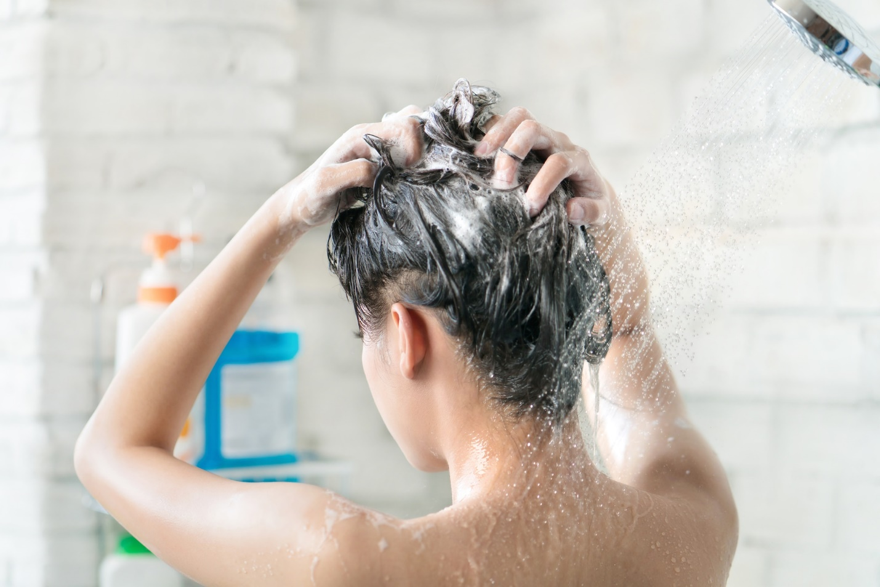

Шампуни необходимо подбирать под тип ваших волос.
После мытья волосы рекомендуется обдать прохладной водой.
Вытирать волосы желательно полотенцем, феном пользоваться не рекомендуется, т.к. горячий воздух сушит волосы.
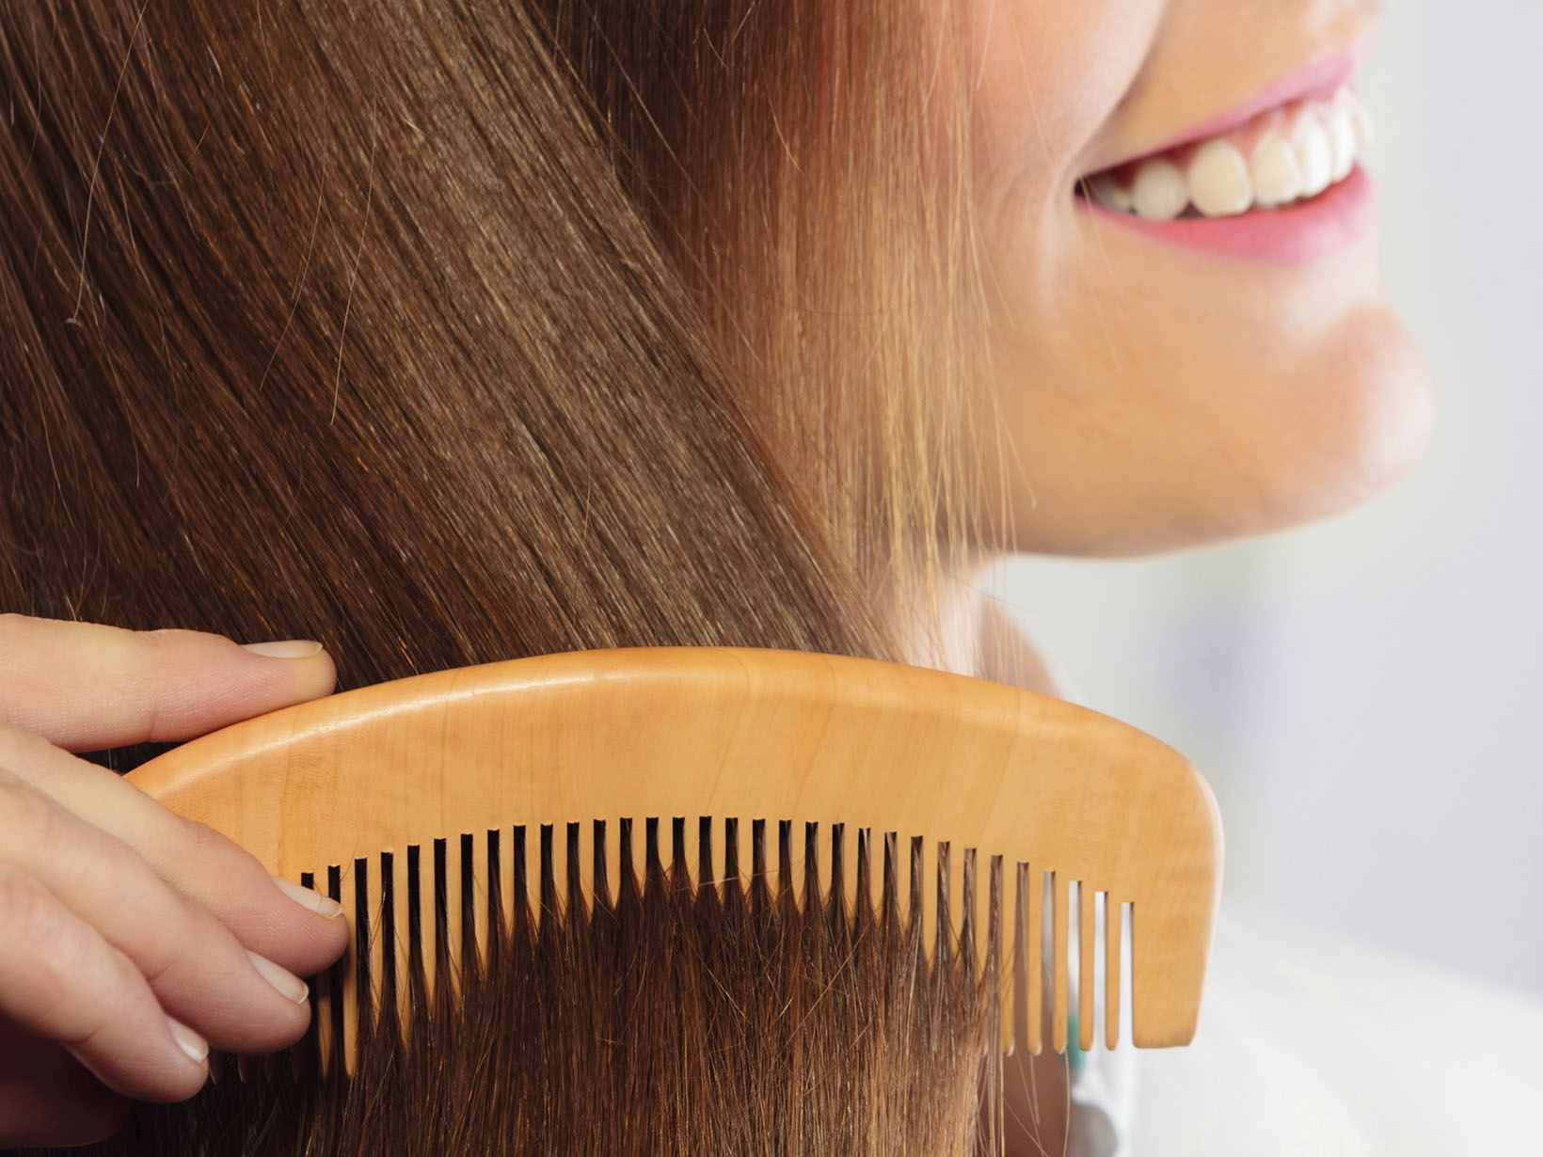
При расчесывании волос не рекомендуется использовать чужие расчески.
Желательно расчесывать уже сухие волосы, в этом случае стержень волоса механически повреждается минимально.
В процессе мытья не забывайте массировать кожу головы руками или щеткой с незаостренными кончиками. Таким образом можно укрепить корни волос и усилить микроциркуляцию.

Гигиена полости рта

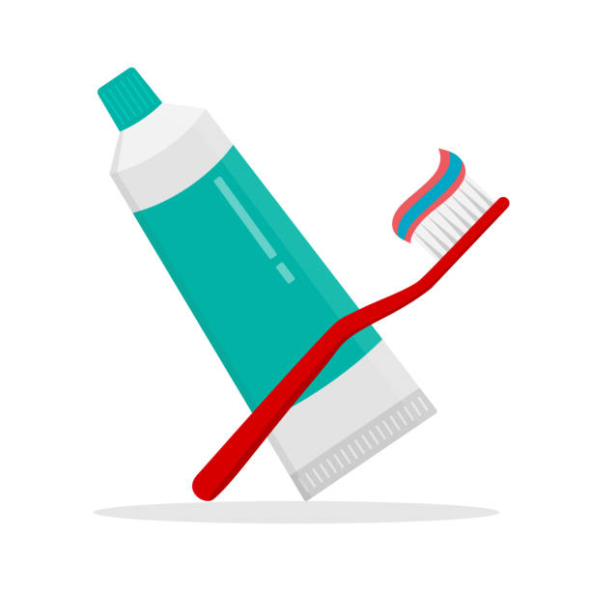

По последним статистическим данным 73 % 12 летних детей в России имеют кариес зубов, в среднем, у каждого ребенка в этом возрасте поражено 2.5 зуба. статистика связана с неправильной и недостаточной гигиеной полости рта.

Индивидуальная гигиена полости рта – это тщательное и регулярное удаление остатков пищи и зубного налета с поверхности зубов, дёсен, языка с помощью различных средств и приспособлений.

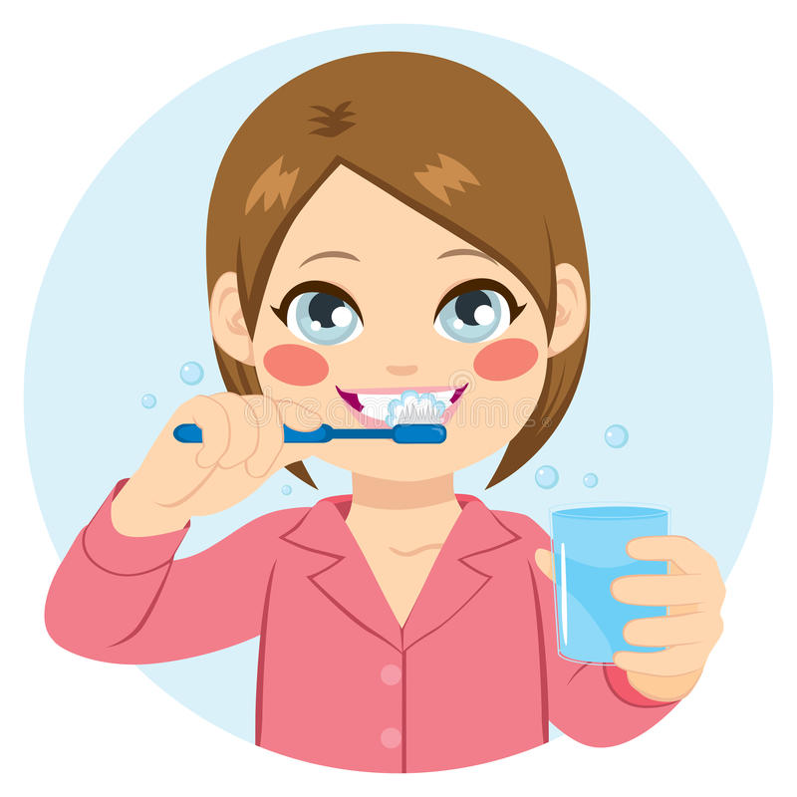
ЗУБНАЯ ЩЁТКА

Особенно важно правильно хранить щетку. После чистки зубов ее необходимо тщательно промыть водой и высушить. Хранение щетки в футляре, или ежедневное использование защитного колпачка препятствуют высыханию, что создает благоприятную среду для размножения бактерий.

Каждые три месяца необходимо заменять щетку на новую.

Кроме того, менять щетку необходимо после перенесенных заболеваний полости рта и носоглотки (ангина, грипп).
Кроме обычных зубных щеток распространены электрические и ультразвуковые, их главное преимущество – в создании дополнительной вибрации, которая позволяет более эффективно удалять зубной налет. Важно понимать, что приобретение ультрасовременного устройства для чистки зубов не освобождает от соблюдения общих правил гигиены полости рта, и не сокращает их, то есть, чистить зубы дважды в день, 2-3 минуты.

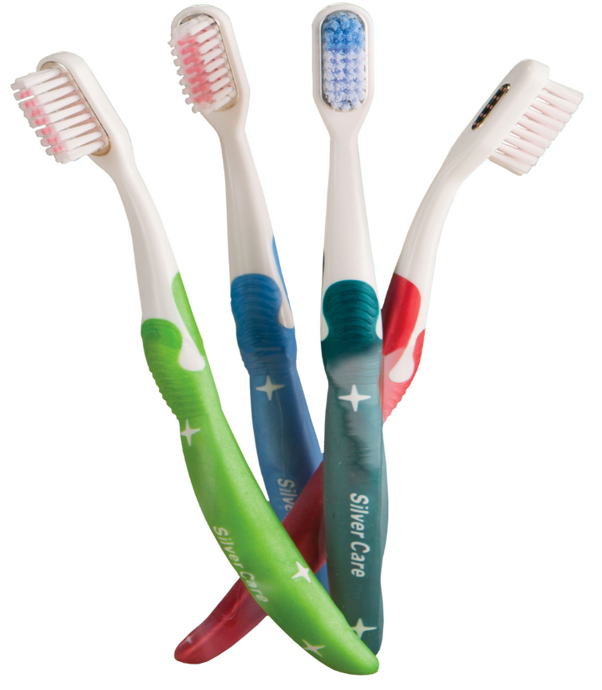

ЗУБНАЯ ПАСТА

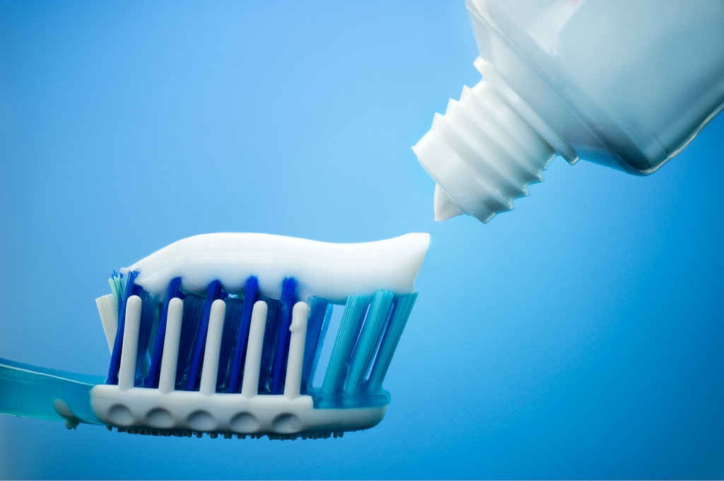

Для полноценного очищения достаточно количества пасты размером с горошину.

Полностью покрывать пастой всю чистящую поверхность щетки нет необходимости.

ОПОЛАСКИВАТЕЛЬ ДЛЯ ПОЛОСТИ РТА



Зубные эликсиры (ополаскиватели) для полости рта – не обязательное, а дополнительное средство ухода за полостью рта, не заменяют зубные пасты. Использование ополаскивателя предупреждает образование зубного налёта, дезодорирует полость рта.
Применяется ополаскиватель дважды день, после чистки зубов. Особенно важно вечернее применение ополаскивателя, так как созданная им плёнка активных компонентов остаётся на зубах всю ночь. Ополаскивание рта водой после использования эликсира не требуется!

Как правильно чистить зубы

Выдавите на зубную щетку небольшое количество зубной пасты — размером с горошину.

Приложите щетку к линии десен под углом в 45 градусов. Аккуратно чистите короткими круговыми движениями. Не чистите поперек зубов.

Чистите зубы 2–3 минуты.

Промойте зубную щетку. Подержите зубную щетку под проточной водой в течение нескольких секунд, чтобы удалить бактерии, которые могли остаться на ней.

Не забывайте чистить зубы минимум два раза в день.

Гигиена органов зрения
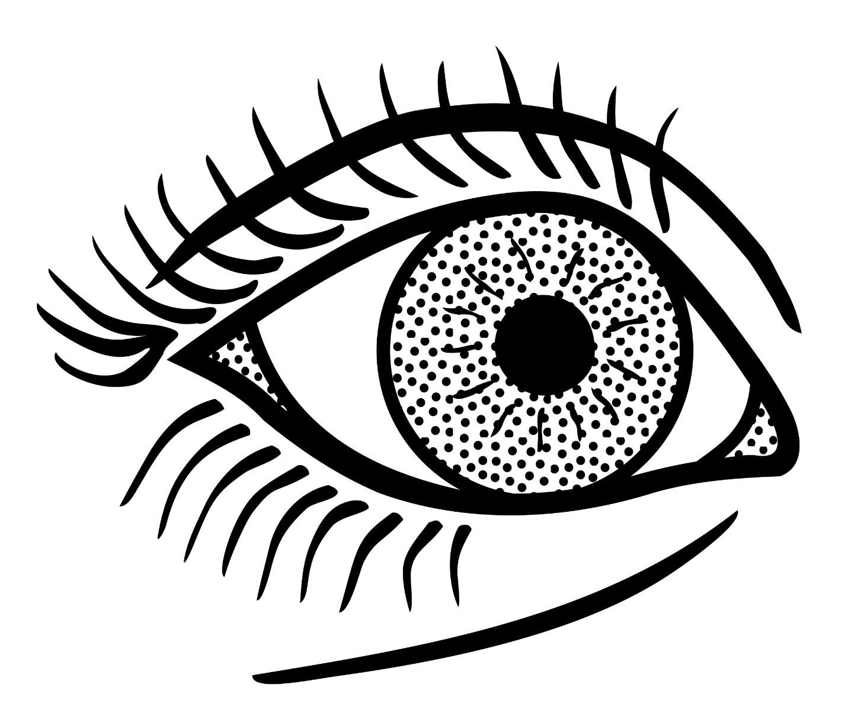

Для того чтобы снизить вероятность развития заболеваний глаз важно соблюдать правила гигиены зрения.
Факторы, негативно воздействующие на органы зрения, а также вызывающие переутомление глаз:
- - яркий свет;
- длительное письмо, рисование, лепка, шитье;
- работа за компьютером;
- игры на смартфонах;
- просмотр телевизора и другие факторы.



Основные правила гигиены:
- освещение должно быть достаточным, не слепящим, равномерным;
- свет должен быть не мерцающим, без теней
- расстояние от глаз до книги, тетради и т.д. должно быть равно примерно длине предплечья и кисти с вытянутыми пальцами;
- монитор компьютера должен располагаться сбоку от окна, чтобы свет падал слева;
- если экран монитора располагается рядом с окном, необходимо закрывать окно плотными шторами или жалюзи чтобы на экране не создавалось бликов. Не работайте за компьютером в темноте.
- В процессе работы за компьютером необходимо делать 15-минутные перерывы каждые 2 часа.
- Периодически делайте гимнастику для глаз
- Смотреть телевизор, работать за компьютером в кровати недопустимо.
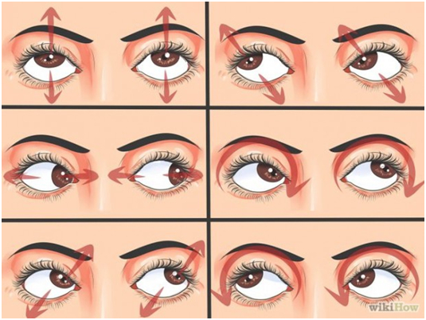 |  | Гимнастика для глаз

Гигиена органов слуха

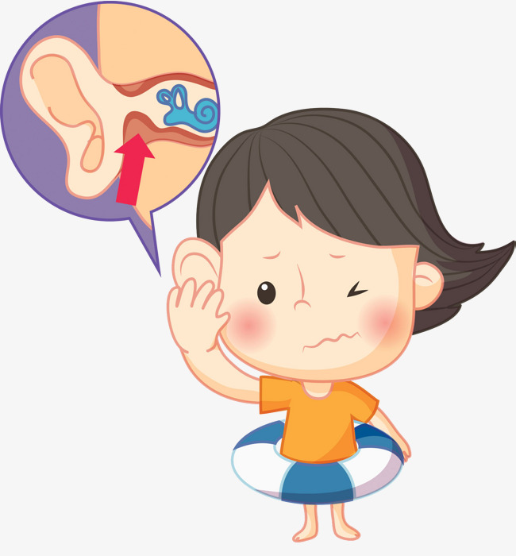

Гигиена органов слуха необходима для предохранения органов слуха от вредных воздействий и проникновения инфекции.

Причины нарушений слуха
Образование серной пробки.
Резкие звуки.
Постоянные громкие шумы.
Патогенные микроорганизмы.
Правила гигиены
При скоплении ушной серы образуется серная пробка, человек начинает плохо слышать.
Уши необходимо регулярно очищать от ушной серы. Серные пробки промывает только врач - отоларинголог.
Продолжительным прослушиванием громкой музыки злоупотреблять не стоит.
При попадании воды в уши рекомендуется удалить ее, повернув голову на бок.
Защищать уши от ветра с помощью шапки или повязки.
Нужно проводить гигиену слуха, она должна начинаться с удаления серы, находящейся в наружном ухе. Специалисты предупреждают, очищать слуховой проход лучше не при помощи ватных палочек, а специальными марлевыми тампонами. Их можно приобрести в любой аптеке или сделать дома.
В качестве основного материала рекомендуется выбрать марлю, а не ватку, поскольку она не будет оставлять ворсинки. Получившийся тампон нужно хорошенько скрутить и смочить в 3% перекиси водорода, потом аккуратно обработать ушную раковину. Чтобы поддерживать условия гигиены слуха на должном уровне, проводить такую чистку рекомендуется раз в неделю.
Если человек соблюдает гигиену ушей, но появилось подозрение на формирование серной пробки, не стоит пытаться извлечь ее самостоятельно. Неграмотные действия могут привести к травме барабанной перепонки и возникновению сильных болей.

Как правильно вычищать ушную серу
При подозрении на серную пробку не стоит пытаться удалить её самостоятельно – лучше обратиться к отоларингологу, который осмотрит ухо и при необходимости очистит его от скопившейся серы.
Вычищать серную пробку самостоятельно допускается лишь тогда, если человек знает, как правильно это следует делать.

Промывание водой
Для процедуры потребуется подготовить небольшую резиновую спринцовку или одноразовый шприц без иголки.
Промывание проводится в следующем порядке:
Расположитесь возле раковины и наклоните голову, чтобы ухо находилось над раковиной.
Наберите в шприц тёплую воду и, выпустив из него лишний воздух, начните заливать в ухо воду, стараясь направлять струю на стенки слухового хода.
Таким способом мойте ухо, пока не отойдёт пробка.
Если она не выходит, сделайте эту процедуру несколько дней подряд.

Использование перекиси водорода
Перекись используется для размягчения серы. Процедуру необходимо проводить только 3% перекисью, поскольку более концентрированный раствор может вызвать ожог.
Закапайте ухо перекисью из пипетки, повернув голову на бок.
Введите небольшой тампон из ваты и, не поворачивая головы, полежите неподвижно 10-20 минут. Данную процедуру желательно проводить перед сном.
Утром промойте ухо струёй воды комнатной температуры.
Вышеописанные действия повторяйте каждый день до тех пор, пока ухо не очистится от пробки. Как правило, это происходит после 1-3 промываний.

Влияние носового дыхания
Особое значение для сбережения слуха имеет здоровая респирация через орган обоняния. Воспаление слизистой оболочки носа и горла могут привести к тому, что труба в ухе заполнится слизью. Запрещается сморкаться одновременно обеими ноздрями, нужно делать это попеременно: вначале закрыть одно крыло носа и выпустить из другого слизь, а затем точно так же сделать и со второй половинкой.

Гигиена рук – защита от инфекций



Чаще всего фактором передачи различных инфекций становятся грязные руки.
Мытьё рук – одна из самых основных эффективных гигиенических практик в повседневной жизни.
Гигиена рук включает в себя мытьё рук с мылом под проточной водой, а также использование специальных дезинфицирующих средств (антибактериальные гели, салфетки, спреи).

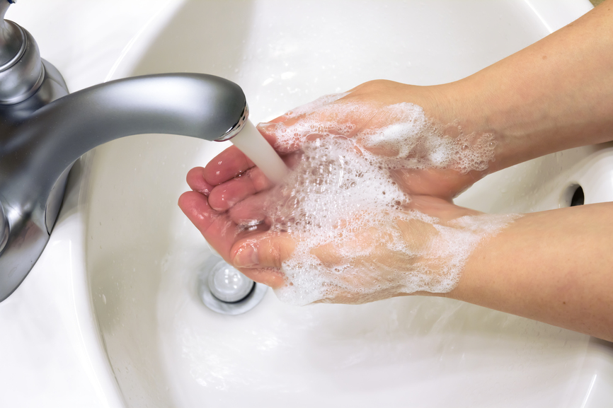

Как мыть руки

Процедура длится около 40-60 секунд

Мытье рук дома
1. Украшения перед процедурой желательно снимать.
2. Для начала смочите кисти в теплой воде, затем намыльте руки, вспеньте и тщательно потрите все части рук (особенно между пальцами, вокруг и под ногтями, тыльные стороны ладоней, запястья).
3. Далее вытрите руки досуха, используя желательно бумажные полотенца. Тканевые полотенца для рук специалисты рекомендуют стирать ежедневно.

Мытье рук в общественных местах
В местах общего пользования удобнее применять сушилку для рук после мытья.
Если нет сушилки для рук, используйте бумажное полотенце.
Затем это бумажное полотенце можно использовать, чтобы закрыть кран и при необходимости открыть дверь.
Если нет возможности вымыть руки, рекомендовано воспользоваться дезинфицирующим средством: нанести на руки, потереть и высушить.

Какое мыло выбрать

Жидкое мыло предпочтительнее, чем кусковое, поскольку оно снижает риск передачи инфекции от одного человека к другому.

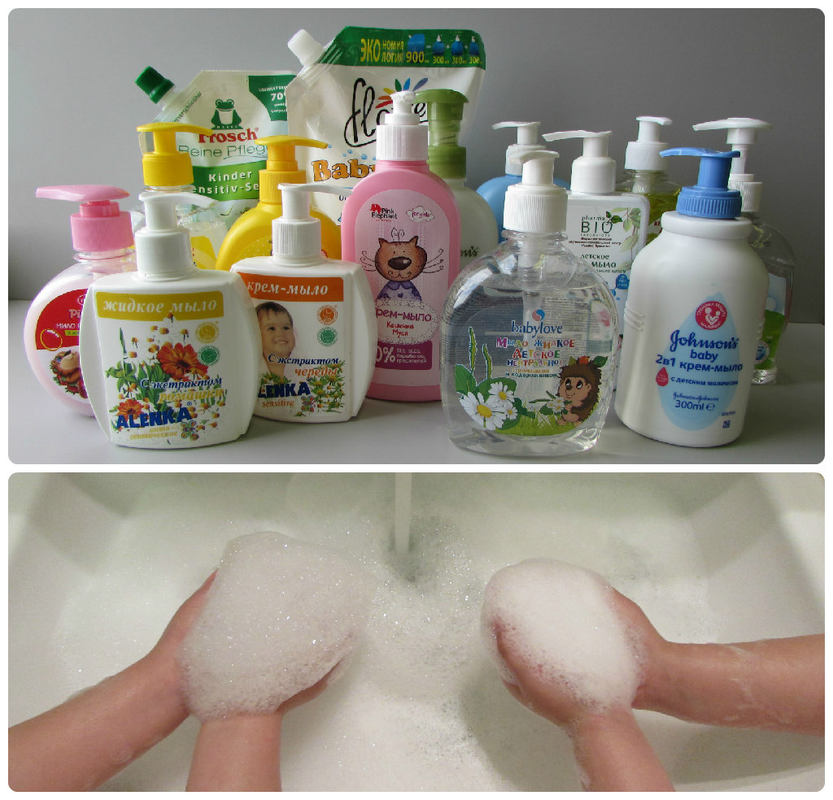

Мыть руки необходимо
Перед:
- приготовлением или приемом пищи
- приемом лекарственных средств
- обработкой ран
- использованием контактных линз для глаз

После:
- посещения туалета
- контакта с загрязненными предметами (например, после уборки)
- контакта с животными, продуктами их жизнедеятельности и их принадлежностями
- обработки сырых пищевых продуктов (мясо, рыба, птица)
- поездки в общественном транспорте и посещения общественных мест
- контакта с кровью или другими биологическими жидкостями организма (рвотные массы, слюна)
- сморкания, чихания и кашля.

Всемирный день гигиены рук

С 2009 года Всемирный день гигиены рук проводится ежегодно 5 мая

Гигиена ног

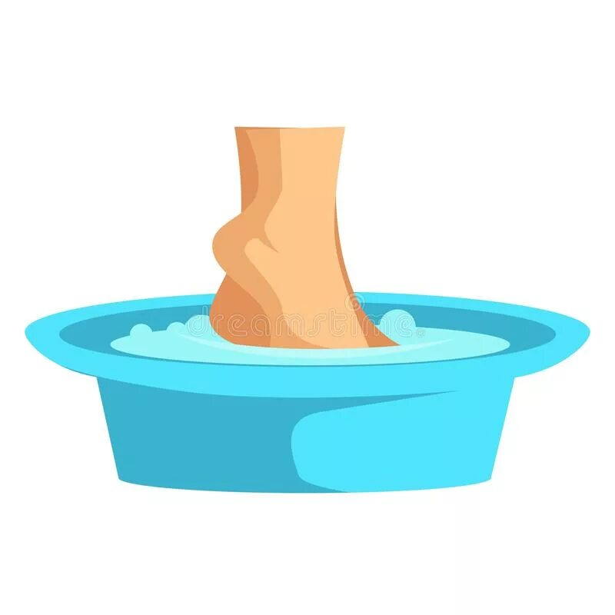

Необходимо иметь отдельное полотенце для ног.
Ноги необходимо мыть перед сном.
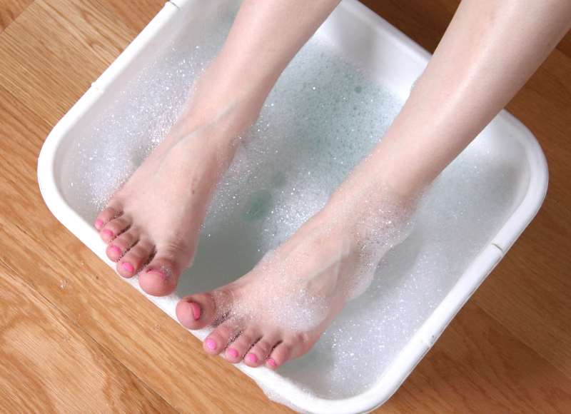
После занятий спортом необходимо ополаскивать и насухо вытирать ноги.
Использовать бактерицидное мыло для предотвращения размножения бактерий на коже стоп.
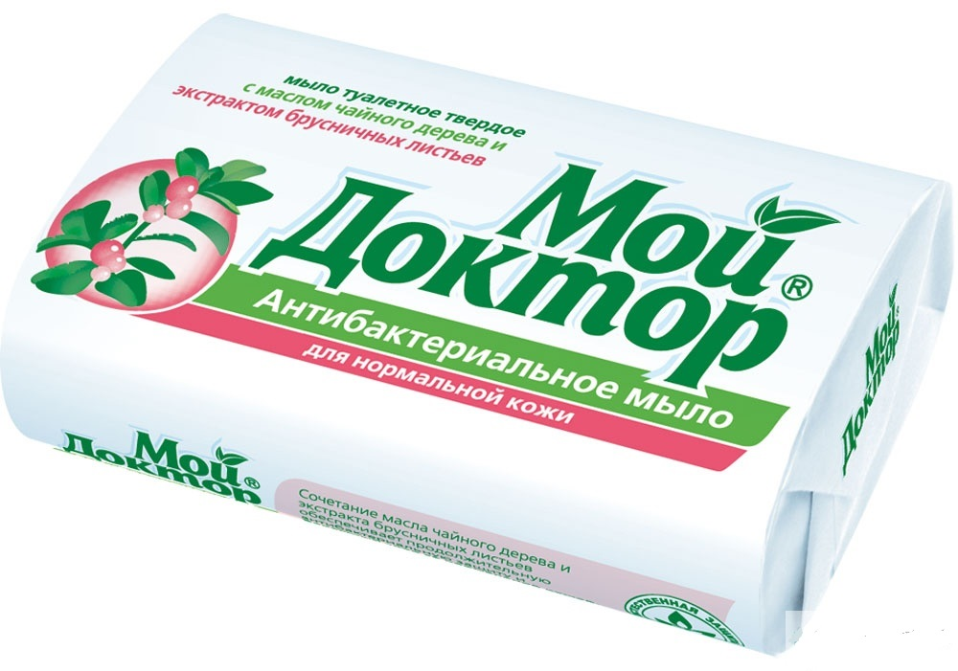
Если у наблюдается повышенная потливость ног, необходимо менять носки или чулки два раза в день, это позволит предотвратить повышение влажности ног, в которой бактерии размножаются быстрее.
Тщательно промывать области между пальцев, в которых скапливается больше грязи.
Менять носки ежедневно.
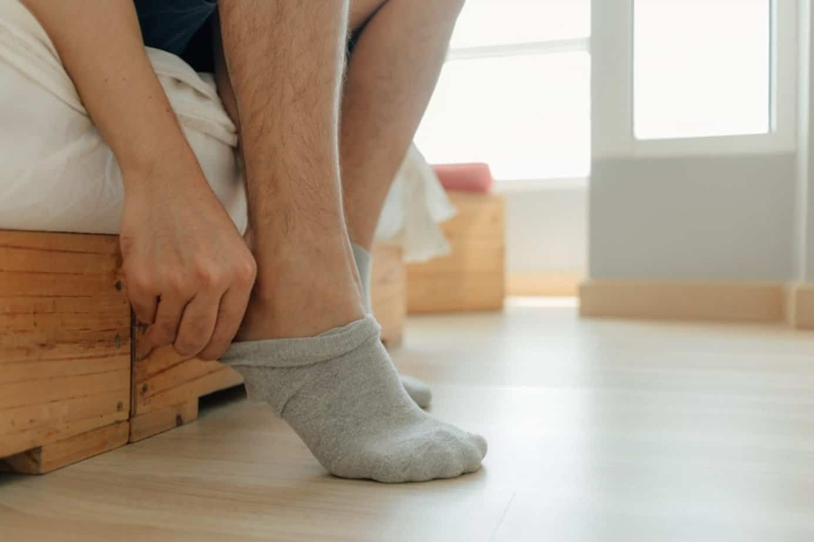

Гигиена нательного белья и одежды

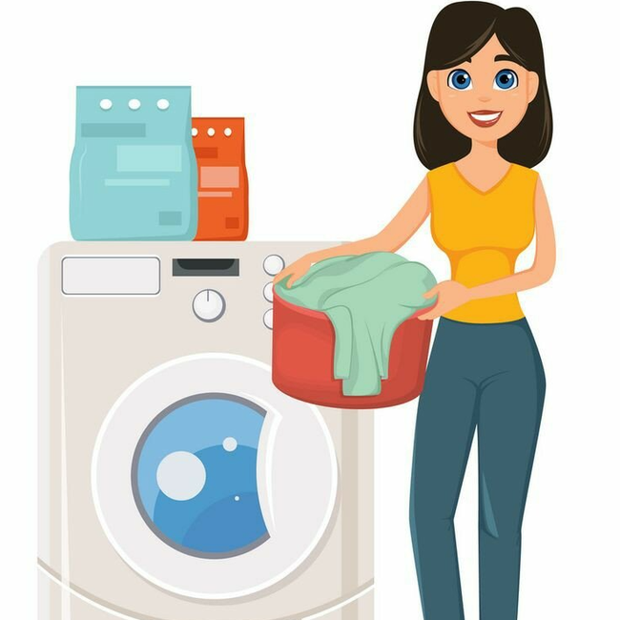

Гигиена нательного белья и одежды
Чистота одежды играет важную роль в личной гигиене. Одежда защищает тело от загрязнений, переохлаждений, обеспечивает нормальный теплообмен организма ультрафиолетового излучения, от попадания насекомых.
Нательное белье - носки, гольфы, чулки, нижнее белье необходимо менять ежедневно.
Одежду необходимо стирать регулярно.
Ношение чужой обуви и одежды недопустимо.
Одежда и обувь должны соответствовать климатическим условиям: зимой одежда должна защищать от холода, осенью и весной - от сырости и ветра, летом - от перегрева.
Для спортивных занятий необходима специальная спортивная одежда.
Желательно отдавать предпочтение одежде и обуви из натуральных материалов.
Покрой одежды должен соответствовать размеру.

